Vzdelávacie úlohy z predmetu Potraviny - učebného odboru – obchodná prevádzka – práca pri príprave jedál na 30.týždeň – 22.3.2021-26.3.2021

Názov témy:

- Ryža, krúpy, ovsené vločky
- Cestoviny

Z uvedených tém si napíš poznámky do zošita a vypracuj odpovede na nasledujúce otázky.

- Aká ryža sa dodáva do obchodných sietí?
- Ako rozlišujeme cestoviny podľa tvaru?
- Ako označujeme múky?

1.Ryža, krúpy, ovsené vločky

Ryža sa pred balením lúpe, hladí alebo leští. Najhodnotnejšia je ryža sklovitého vzhľadu.
Hladením a leštením ryžu ochudobňujeme o biologicky vysokohodnotné zložky, lebo odstraňujeme pritom striebristú blanku, v ktorej je takmer celá jej biologická hodnota.
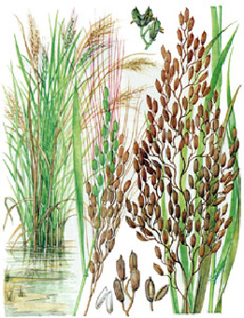
Bežne sa dodávajú:
- výberová lúpaná ryža
- lúpaná ryža I. akosti
- lúpaná ryža II. akosti
Ryža má vysokú energetickú hodnotu, neleštená je aj biologicky cenná, lebo obsahuje minerálne látky a vitamíny skupiny B. Spracúva sa aj na ryžový škrob.

Krúpy vznikajú obrusovaním tvrdého jačmeňa. Na sitách sa čistia a potom triedia na veľké, stredné a malé. Najmenšie krúpy sa nazývajú perličky. Polámané, drobné, netriedené, prípadne i triedené sú zlomkové krúpy. Krúpy sa kuchynsky upravujú na rôzne pokrmy alebo hlienové vývary. Drobné krúpy obohatené vitamínom B1 sú surovinou prípravkov na zrieďovanie mlieka pre prikrmované deti. Ryža
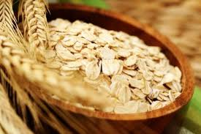
Ovsené vločky - ovos sa pestuje hlavne na zrno, ktoré slúži na výrobu ovsených vločiek, krupice, alebo sa melie na múku. Práve ovsené vločky, z ktorých sa robí rad pokrmov spadajúcich do kategórie „zdravej výživy”, a to nielen pripravenej ako müsli, ale aj ako surovina pri výrobe celozrnného pečiva. Ovsené vločky sú cenené predovšetkým pre svoj obsah bielkovín, minerálnych látok, vitamínov skupiny B, vápnika, železa, fosforu a lecitínu. Majú priamy vplyv na trávenie a chránia nás pred ochoreniami hrubého čreva, ale aj pred kardiovaskulárnymi ochoreniami a ischemickou chorobou srdca.

Ovsené vločky

2. Cestoviny

Cestoviny je vlastne konzervované cesto, pripravené z cestovinárskej pšeničnej múky, hrubej pšeničnej múky alebo zmesi týchto múk. Ich cesto sa zarába z múky a vody a na zvýšenie výživovej a biologickej hodnoty sa pridávajú vaječná melanž, alebo plnotučná sójová múka. V spoločnom stravovaní oceňujeme ich dlhú skladovateľnosť, rýchlu a jednoduchú prípravu. Dobrú stráviteľnosť, vysokú energetickú a pri vaječných aj biologickú hodnotu. Vaječné cestoviny majú voňať po vajciach a vodové cestoviny po múke. Po uvarení majú mať hladký povrch a nesmú byť slizké. Cestoviny skladujeme v čistých, suchých miestnostiach, oddelene od výrazne zapáchajúcich látok.
Podľa tvaru rozlišujeme cestoviny:
- dlhé, napr. makaróny, špagety,
- stredné, napr. makaróny rezané, vlasové, široké a polievkové rezance, kolienka hladké a ryhované, veľké a stredné fliačky, mušle,
- krátke, napr. fliačky, mrvenica, tarhoňa, krúžky, cestovinová ryža, malá abeceda, mašličky, krúpky,
- zvitky, napr. vlasové, polievkové, široké.

Podľa zloženia rozdeľujeme cestoviny:
- vaječné sa vyrábajú z hrubej múky, vody a vajec,
- vaječné s mliekom,
- bezvaječné sa pripravujú z hrubej múky a pitnej vody.
Cestoviny sa balia do obalov, ktoré ich chránia pred vonkajšími vplyvmi a pred živočíšnymi škodcami.
Ako chyby na cestovinách sa zisťujú popukaný povrch po prudkom sušení. Ak sú cestoviny rozvarené, je to chyba zapríčinená nevhodnou pšeničnou múkou a zlou technológiou (nekvalitným cestom). Osobitne treba spomenúť živočíšne škodce, ktoré sa objavujú najmä v nesprávne uskladnených cestovinách. Najčastejšie ich napádajú múčne mole a roztoče. Cestoviny napadnuté živočíšnymi škodcami sú hygienicky chybné a nepožívateľné.
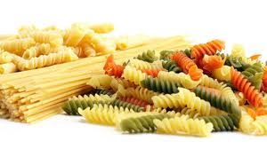

Cestoviny

